**UNIVERSIDAD NACIONAL MAYOR DE SAN MARCOS**

**UNIVERSIDAD DEL PERÚ, DECANA DE AMÉRICA**

**FACULTAD DE INGENIERÍA SISTEMAS E INFORMATICA**



**DOCUMENTO DE DISEÑO**

**ALUMNOS: CCOPA MAMANI, ANDRÉS JUNIOR**

**CUADROS RAMOS, KENT JHUNIOR**

**DIAZ QUIROZ, ELMER YUNIORS**

**ENEQUE PISFIL, JUAN ROLANDO**

**HUAPAYA VÁSQUEZ, HÉCTOR DANIEL**

**MATOS MANGUINURI, STEVE SADER**

**LIMA - PERÚ**

**AÑO 2017**

# Arquitectura general del sistema

## Diagrama de contexto

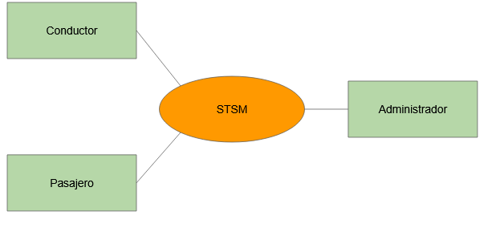

## Arquitectura del sistema

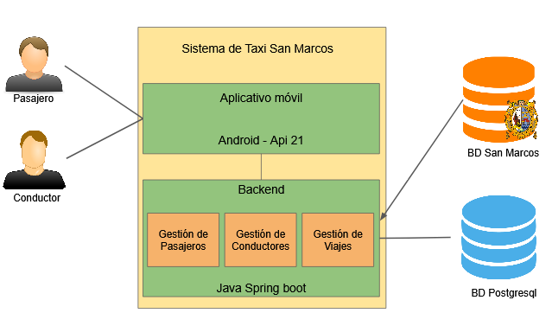

## Tecnologías

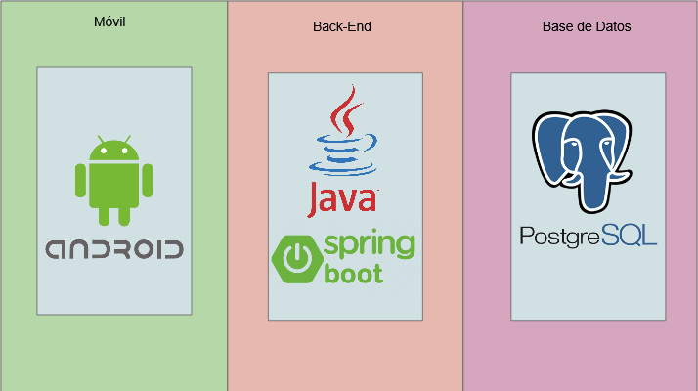

## Entornos

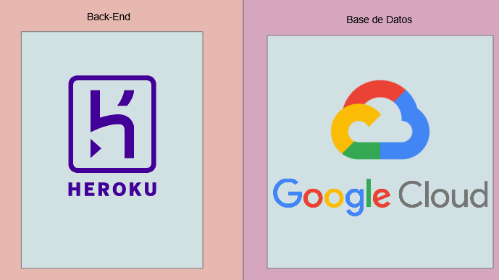

## Vista de Integración

